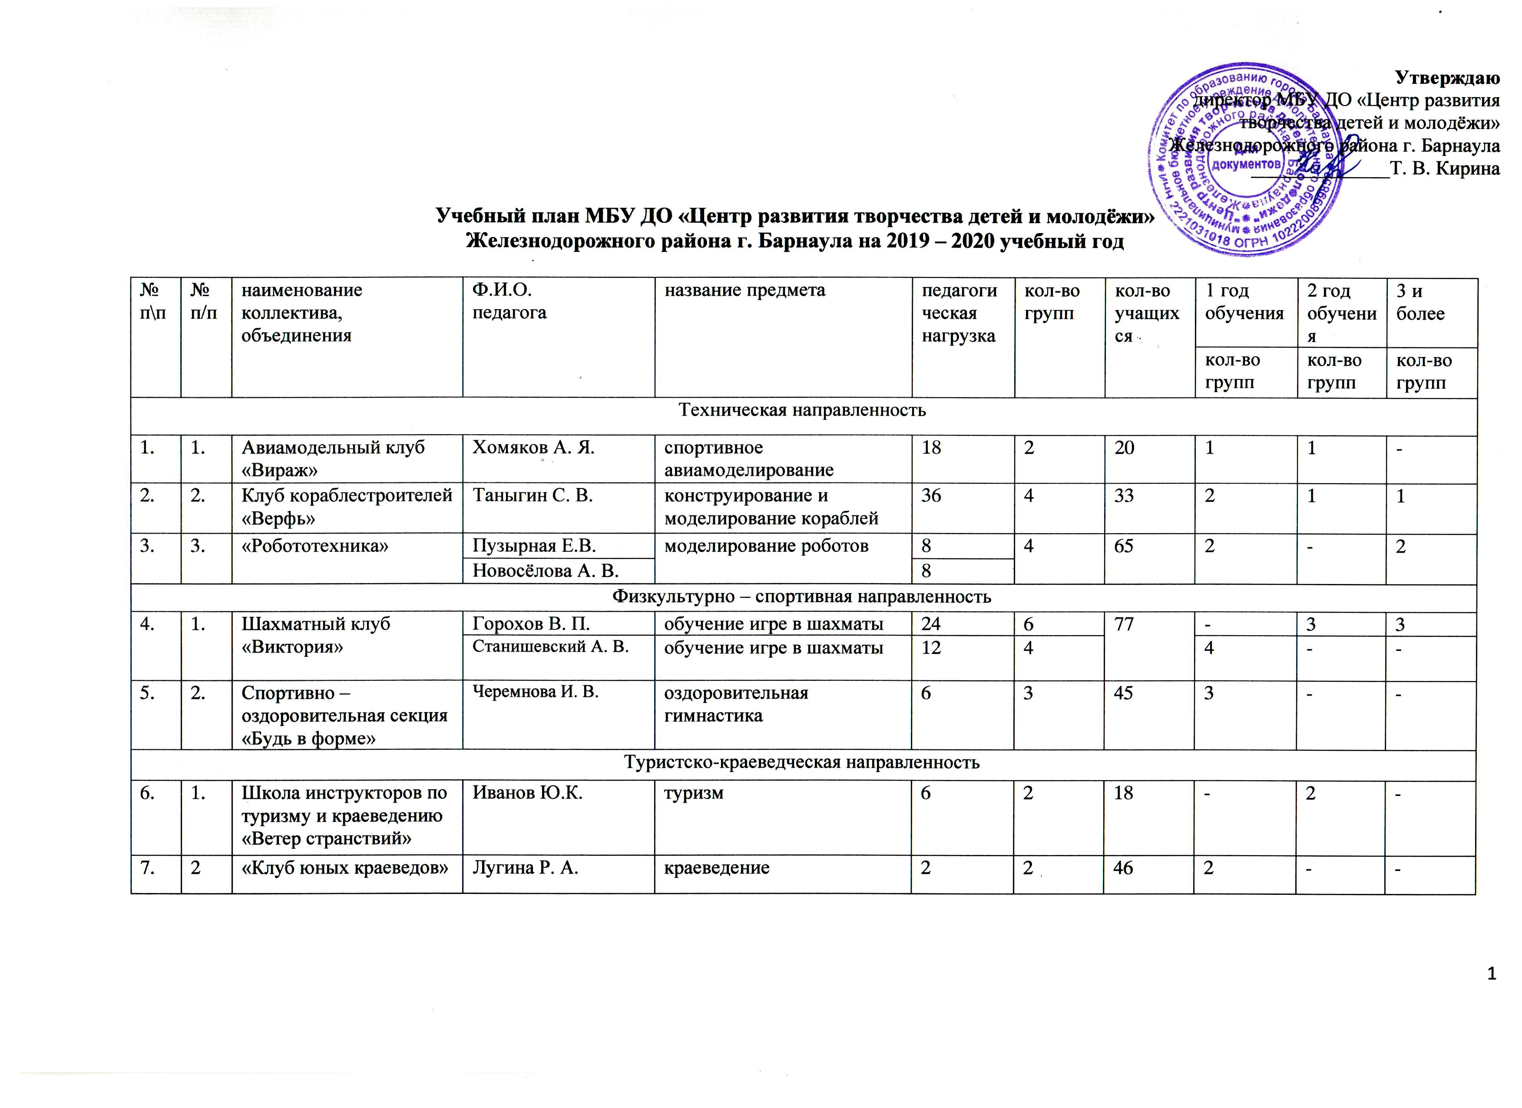

№ п\п | № п\п | наименование коллектива, объединения | Ф.И.О.  педагога | название предмета | педаго-гическая нагрузка | кол-во групп | кол-во учащихся | 1 год обучения | 2 год обучения | 3 и более
 |  |  |  |  |  |  |  | кол-во групп | кол-во групп | кол-во групп
Художественная направленность

8. | 1. | Школа  игры на гитаре «Аккорд» | Леготин Б.Б. | обучение игре на гитаре | 20 | 2 | 22 | 1 | 1 | -
9. | 2. | Духовой оркестр «Виват» | Котляров Н. И. | обучение игре на духовых инструментах | 29 | 2 | 15 | 1 | - | 1
10. | 3. | «Оратор +» | Бобровская М. А. | ораторское искусство | 6 | 1 | 12 | 1 | - | -
11. | 4. | Театр юного актера «Хамелеон» | Мыльцева О. В. | актёрское мастерство | 18 | 4 | 50 | 1 | 1 | 2
 |  |  | Волонтович Е.Ю. | хореография | 30
12. | 5. | Театр песни «Звонница» | Смирнова Е.А. | фольклорный вокал | 30 | 3 | 36 | 1 | - | 2
13. | 6. | Цирковая студия «Звездопад чудес» | Брылёва Л.П. | цирковое искусство | 10 | 3 | 22 | 1 | 1 | 1
 |  |  | Наталина Т. О. | хореография | 10
14. | 7. | Ансамбль современного и джазового танца «Ассорти» | Половинкина О.А. | современная хореография | 24 | 4 | 72 | 1(смеш) | - | 3
15. | 8. | Хореографическая студия «Конфетти» | Брежнева К. А. | хореография | 18 | 3 | 37 | - | 1 | 2
16. | 9. | Студия  эстрадной песни  «Диапазон» | Турнаева А. Ю. | вокал | 18 | 4 | 34 | 4 | - | -
 |  |  | Наталина Т. О. | хореография | 8
17. | 10. | Детский театр моды и танца «Юнис» | Каменская Е. Н. | стилистика и дефиле | 20 | 4 | 57 | 1 | - | 3
 |  |  | Булеца И. В. | дизайн | 9
 |  |  | Лавлинских М. С. | хореография | 10
18. | 11. | Студия сценического костюма «Арт-декор» | Роман О.Ю. | конструирование и моделирование | 20 | 2 | 20 | 1 | 1(смеш) | -
 |  |  | Плотникова Т.И. | стилистика и дефиле | 12
№ п\п | № | наименование коллектива, объединения | Ф.И.О.  педагога | название предмета | педаго-гическая нагрузка | кол-во групп | кол-во учащихся | 1 год обучения | 2 год обучения | 3 и более
 |  |  |  |  |  |  |  | кол-во групп | кол-во групп | кол-во групп
19. | 12. | Студия дизайна «Лотос» | Островская Е.В. | декоративно-прикладное творчество | 21 | 4 | 43 | 1 | 2 | 1
20. | 13. | ИЗО – студия «Колорит» | Плотникова Т.И. | живопись | 6 | 2 | 15 | 1 | 1 | -
21. | 14. | ИЗО - студия «Радуга» | Рогатина Т.Н. | ИЗО-лепка | 20 | 5 | 50 | 1 | 3(смеш) | 1(смеш)
22. | 15. | ИЗО – студия  «Фантазия» | Червакова Е.А. | ИЗО-лепка | 20 | 4 | 41 | 2 | 1 | 1
23. | 16. | ИЗО - студия «Палитра» | Жикина Е. Я. | ИЗО-лепка | 10 | 2 | 15 | 2 | - | -
24. | 17. | Студия прикладного творчества  «Город мастеров» | Золоторева И. А. | декоративно-прикладное творчество | 3 | 2 | 31 | - | 2 | -
25. | 18. | Школа актёрского мастерства «Светлячки» | Копытова Н. В. | актёрское мастерство | 4 | 2 | 33 | - | - | 2
26. | 19. | Ансамбль классического танца  «Сказка» | Медведева Т. С. | классическая хореография | 12 | 2 | 12 | 1 | - | 1
Социально – педагогическая направленность
27. | 1. | Подростковый клуб «ЗОЖ» | Теменева А. А. | социальное творчество | 2 | 1 | 21 | 1 | - | -
28. | 2. | Студия «Друзья книги» | Майс Н. В. | социальное творчество | 3 | 2 | 32 | 2 | - | -
29. | 3. | «Школа юного пешехода» | Брылева Л. П. | правила дорожного движения | 9 | 3 | 64 | 3 | - | -
30. | 4. | Детский педагогический отряд «Атланта» | Игитова Т. В. | социальное творчество | 18 | 4 | 100 | 4 | - | -
 |  | ИТОГО |  |  | 540 | 92 | 1138 | 45 | 21 | 26

